Dzień dobry kochani zaczynamy kolejny dzień nauki w domu.
Dzisiaj poznamy kolejną głoskę miękką ć, Ć.

21.04.2020r.

Temat: Wieczór ciekawych opowieści.

Edukacja polonistyczna.
Zadanie 1.
Podręcznik edukacja polonistyczna (niebieska papuga) strona 68-69.
Spróbujcie przeczytać tekst w podręczniku na stronie 68-69. ( możecie poprosić o pomoc rodziców).
Odpowiedz na pytania:
- Co robią chłopcy, gdy tata wyjmuje album ze zdjęciami?
- Co wówczas robi mama?
- Jaka jest wtedy pora dnia?
- Kto lubi słuchać wieczornych opowieści?
- Jakie historie wymyślają chłopcy?
- Kto przysiadł na suficie i słucha?

- Jakie głoski słyszysz w wyrazie ćma?
ć-m-a
Brawo!!:))
WAŻNE! GŁOSKĘ Ć MOŻNA ZAPISAĆ NA DWA SPOSOBY
DZISIAJ POZNACIE JEDEN SPOSÓB, JUTRO NATOMIAST DRUGI
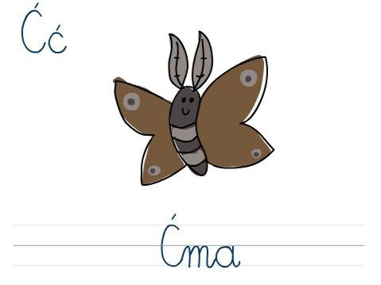

Zadanie 2.
Podręcznik edukacja polonistyczna (niebieska papuga) strona 68-69.
Poszukaj w tekście wszystkie wyrazy, w których występuje ć, Ć.

Zadanie 3.
Przyjrzyj się jak zapisuje się spółgłoskę miękką ć,Ć.

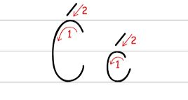

Obejrzyj filmik z zapisem litery ć, Ć.

https://drive.google.com/file/d/1xXdNzi6thCNE3kT2OZEPWKhjXkDu2-mq/view

Zadanie 4.
Ćwiczenia w pisaniu najpierw wykonaj w powietrzu i na blacie stolika.

Zeszyt ćwiczeń (biała papuga) strona 59.

Wykonaj zadania na stronie 59.

Zadanie 5.

KALIGRAFIA
Zeszyt do kaligrafii polonistycznej strona 49. TYLKO ć, Ć. (Do zielonej kreski).

EDUKACJA MATEMATYCZNA.
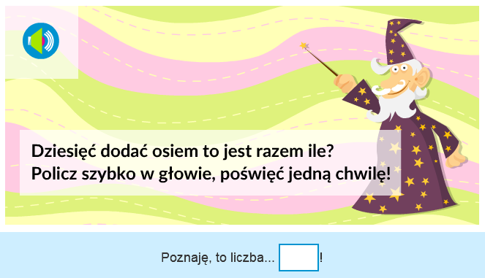

Brawo! Poznajemy dziś liczbę 18.

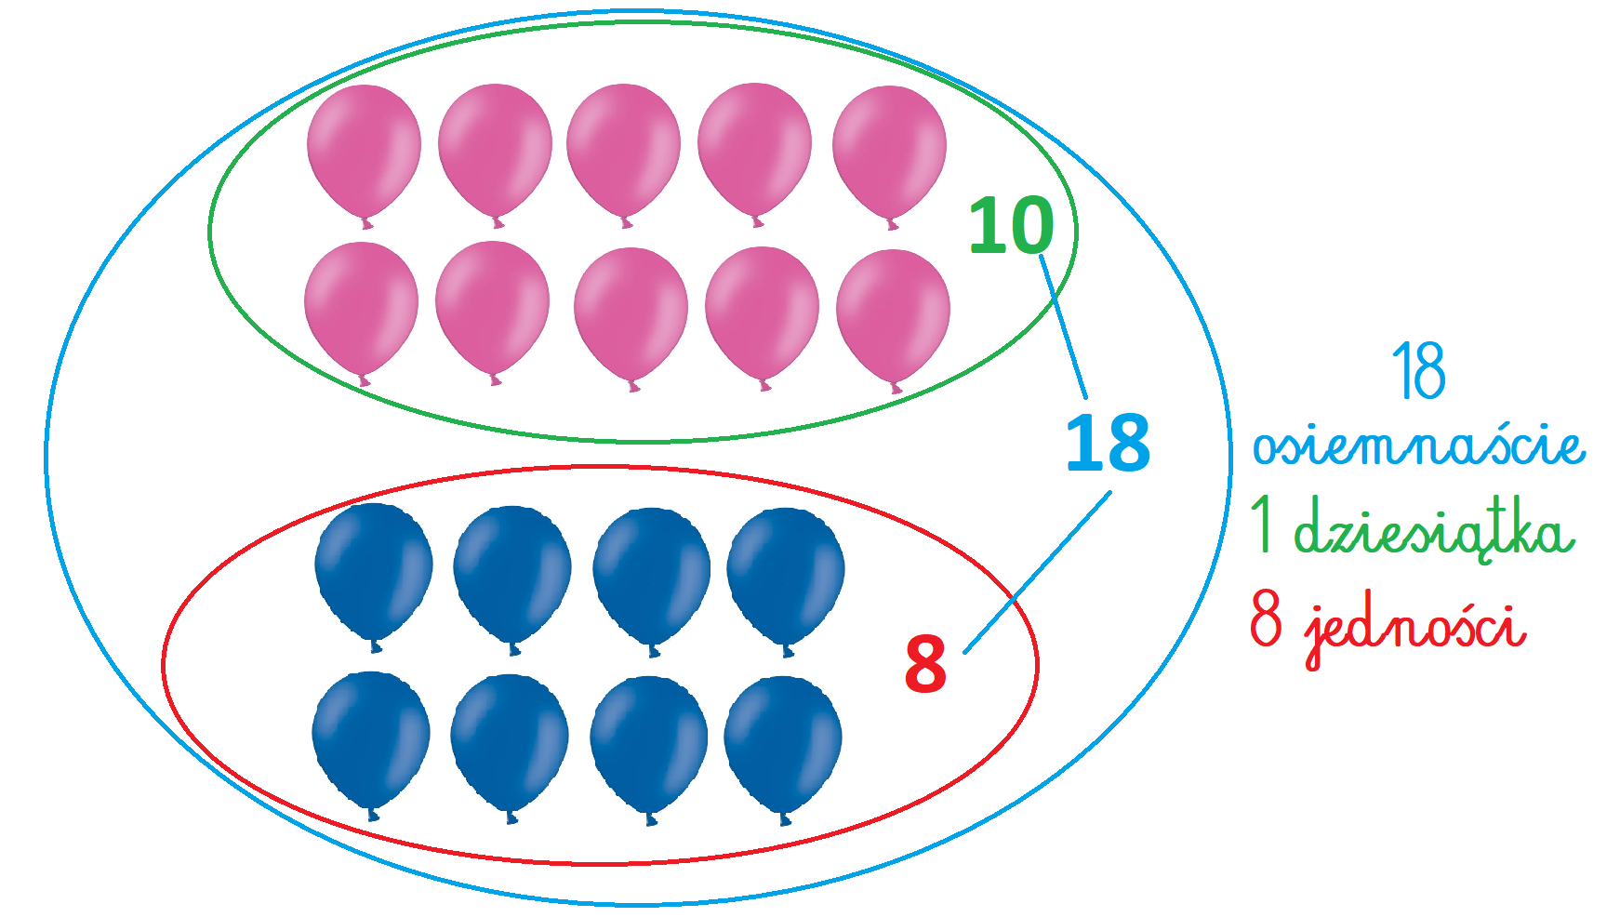

Zadanie 1.
Policz ile palców pokazują dłonie? Odpowiedz ustnie.
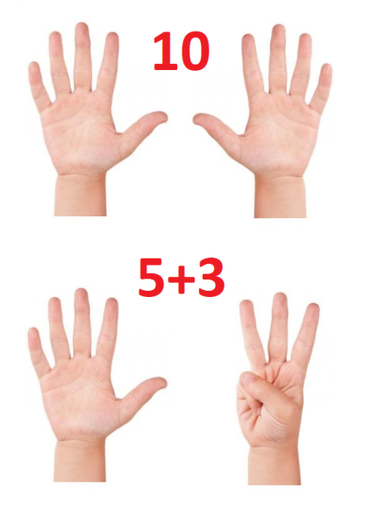

Zadanie 2.
Ile jest pieniędzy razem? Odpowiedz ustnie.
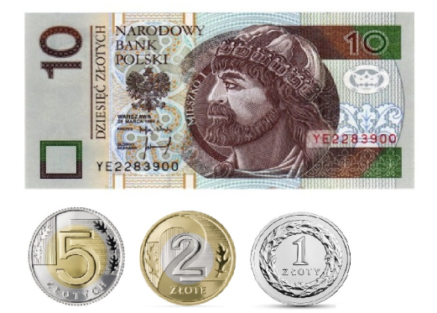

Zadanie 3.
Zobacz jak zapisuje się liczbę 18. Napisz ją w powietrzu, palcem na stole lub na plecach kogoś z rodziny
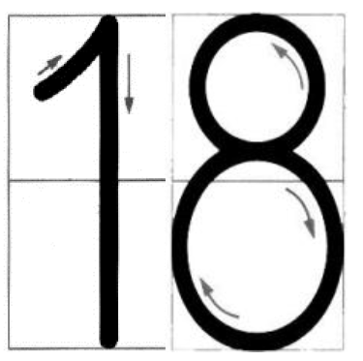

Zadanie 4.
Elementarz odkrywców ( biała żyrafa) strona 32-33.
Napisz po śladzie i samodzielnie liczbę 18.
Wykonaj zadania 1,2,3 strona 32.

POWODZENIA
BRAWO !!!!!
Kolejny dzień nauki w domu za nami. Jestem z Was dumna.
Milena Ruta

Dzisiaj również Państwo nic nie wysyłacie

